Республика Татарстан  Исполнительный комитет  Пестречинского  муниципального района  422770, с. Пестрецы, ул. Советская, 18 | 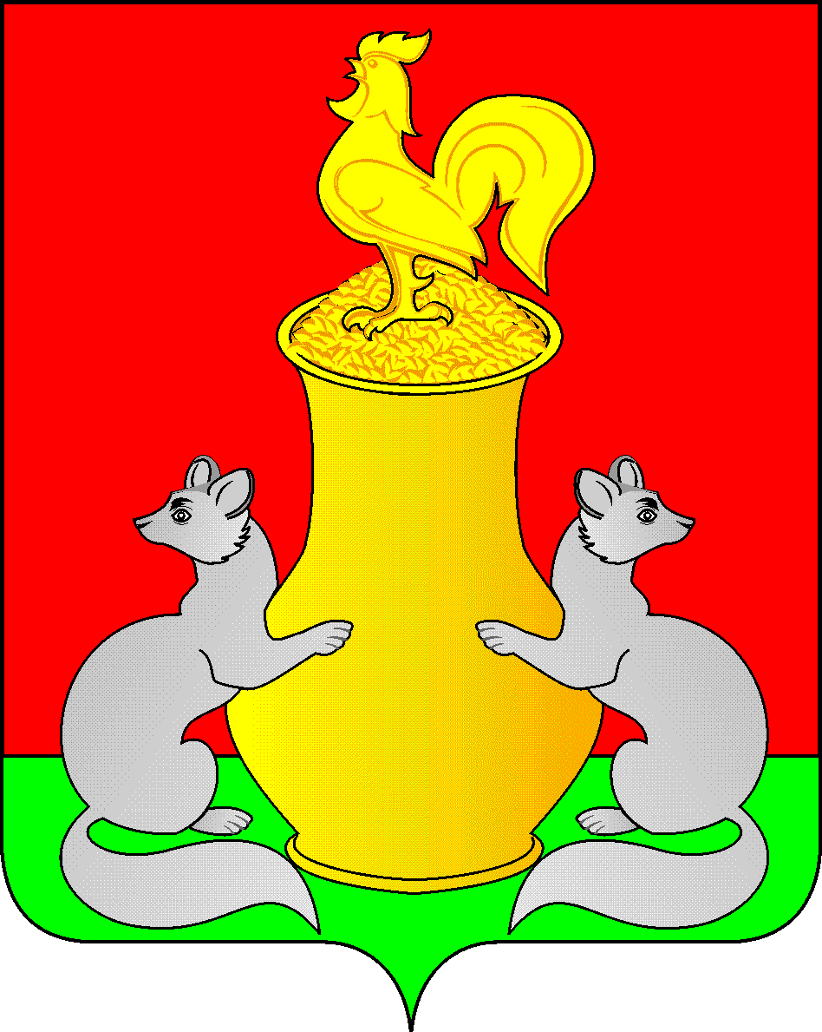 | Татарстан Республикасы  Питрәч муниципаль  районы  башкарма комитеты  422770, Питрәч авылы, Совет урамы, 18
тел. +7 (84367) 3-02-02 факс: (84367) 3-02-01 E-mail: pitriash@tatar.ru

ПОСТАНОВЛЕНИЕ КАРАР

от «____»____________20__ г. №______

О внесении изменений в постановление Исполнительного комитета Пестречинского муниципального района Республики Татарстан от 01.10.2025 года № 721-п «О дополнительных мерах социальной поддержки для обучающихся в муниципальных общеобразовательных организациях и воспитанников муниципальных дошкольных образовательных учреждений Пестречинского муниципального района Республики Татарстан»

В соответствии с Федеральным законом от 29.12.2012 года № 273-ФЗ «Об образовании в Российской Федерации», статьей 85 Устава района, Исполнительный комитет Пестречинского муниципального района Республики Татарстан постановляет:
- Внести в постановление Исполнительного комитета Пестречинского муниципального района Республики Татарстан от 01.10.2025 года № 721-п «О дополнительных мерах социальной поддержки для обучающихся в муниципальных общеобразовательных организациях и воспитанников муниципальных дошкольных образовательных учреждений Пестречинского муниципального района Республики Татарстан» (с изменениями от 15.12.2025 № 948-п) следующие изменения:
1.1. пункт 1 изложить в следующей редакции:
«1. Установить двухразовое бесплатное горячее питание для следующих категорий обучающихся в муниципальных общеобразовательных организациях Пестречинского муниципального района Республики Татарстан:
- для детей сотрудников Отдела МВД России по Пестречинскому району, федеральных государственных гражданских служащих Отдела МВД России по Пестречинскому району, работников Отдела МВД России по Пестречинскому району, сотрудников Отделения вневедомственной охраны по Пестречинскому району- филиал ФГКУ «УВО ВНГ России по Республике Татарстан (Татарстан) (размер субсидии на питание на одного обучающегося для 5-11 классов – 67,06 рублей в день; размер субсидии на питание на одного обучающегося с 5-11 классы, в учреждениях образования, имеющие статус «лицей» - 66,00 рубля в день).»;
1.2. пункт 2 изложить в следующей редакции:
«2. Освободить от оплаты за присмотр и уход за детьми, посещающими муниципальные дошкольные учреждения Пестречинского муниципального района Республики Татарстан, реализующие основную образовательную программу дошкольного образования (детские сады):
- родителей детей сотрудников Отдела МВД России по Пестречинскому району, федеральных государственных гражданских служащих Отдела МВД России по Пестречинскому району, работников Отдела МВД России по Пестречинскому району, сотрудников Отделения вневедомственной охраны по Пестречинскому району- филиал ФГКУ «УВО ВНГ России по Республике Татарстан (Татарстан).».
2. Настоящее постановление вступает в силу с 1 марта 2026 года.
3. Опубликовать (обнародовать) настоящее постановление путем размещения на официальном сайте Пестречинского муниципального района Республики Татарстан в информационно-телекоммуникационной сети Интернет: http://www.pestreci.tatarstan.ru и на «Официальном портале правовой информации Республики Татарстан» в информационно-телекоммуникационной сети Интернет: http://pravo.tatarstan.ru.
4. Контроль за исполнением настоящего постановления возложить на заместителя руководителя Исполнительного комитета муниципального района Пестречинского муниципального района Республики Татарстан Харитонову М.А.

Руководитель Исполнительного комитета
Пестречинского муниципального района
Республики Татарстан И.Р. Давлетханов

